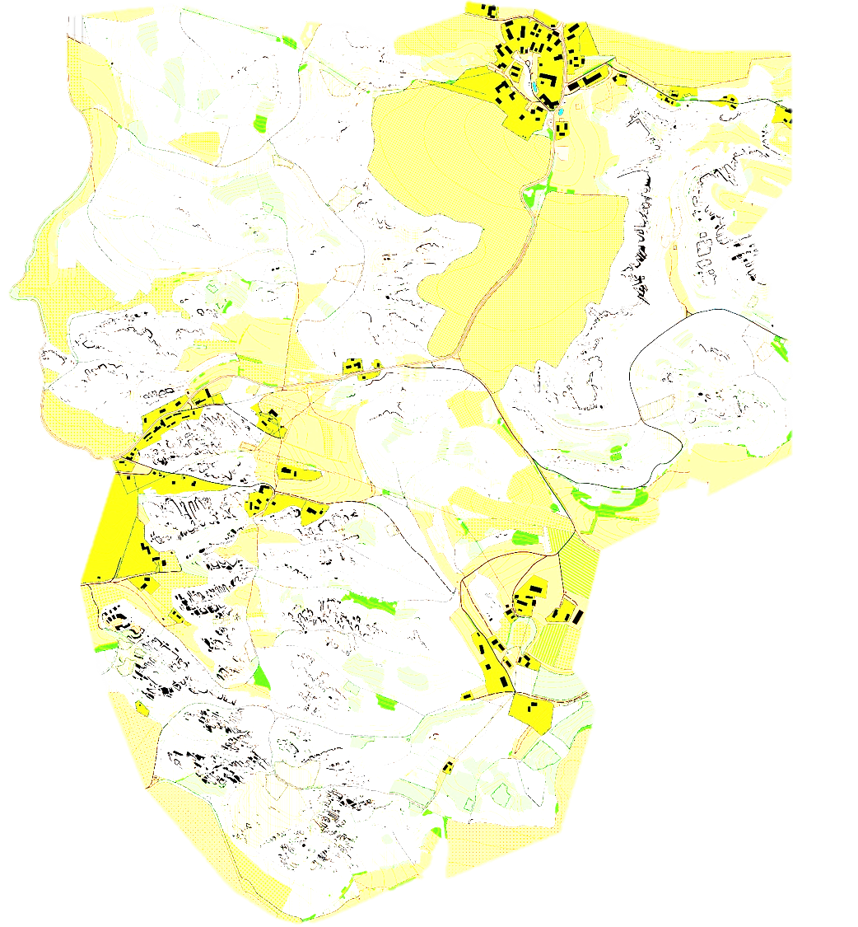

**Pokud ses ještě nerozhodl(a), můžeš si zkusit najít kontroly v lesoparku Čeřovka na náborovém tréninku v pátek 20. 9. 2013 od 16 ti hodin. Sraz na hřišti pod srubem na Čeřovce.**

**Vítána ročníky 2002 – 2004.**

**Více informací ne tel. číslech: 737 381 061 Mgr. Radka Janků,**

**604 957 944 Ing. Pavel Řehák**

**Chceš se naučit běhat v lese a neznámém terénu?**

**Chceš si zlepšit kondičku?**

**Chceš zažít trochu srandy či adrenalinu s kamarády?**

**… to vše ti nabízí orientační běh!!!**

**Koho kontaktovat?**

**- trenéra žáků Pavla Řeháka (00420604957944)**

**. emailem:** [**sjc@objicin.tpc.cz**](mailto:sjc@objicin.tpc.cz)

**KDY A KDE TRÉNUJEME?**

**- v úterý a ve čtvrtek většinu roku v různých lesích okolo Jičína**

**- v zimě na běžkách a tělocvičně**

**- vše završené o závody na jaře a na podzim - -- - tréninky doplněné o letní a zimní soustředění**

**ODDÍL ORIENTAČNÍHO BĚHU**

**„oddíl sedmi Mistrů světa v OB“**

**SPORTCENTRUM**

**JIČÍN**